Actividad 2.2
Hogares

Enunciado
Trabaja con la hoja HogaresNotabulados del archivo Limpiezafilascolumnas.xlsx y reorganiza los datos hasta obtener una tabla con esta estructura:
- Tamaño del municipio
- Tamaño del hogar
- Hogares
No deben formar parte de la tabla final las filas de totales, notas, fuente ni otros textos informativos. Los tamaños de hogar que aparecen inicialmente como columnas deben quedar recogidos en un único campo.
Comprobación final: 55 filas de datos y 18.539.223 hogares en total.

Inicio
Para transformar los datos, el punto de inicio fue el siguiente:
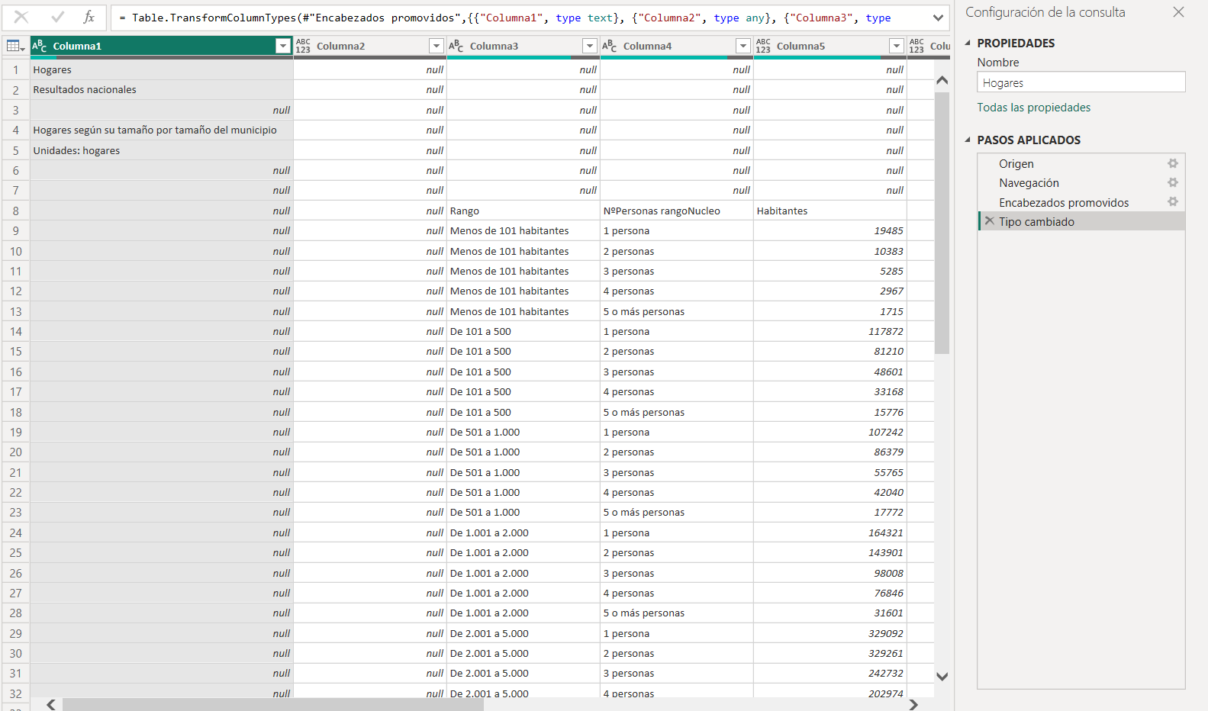

Quitar columnas
El primer paso que realicé fue el eliminar las columnas vacias al rededor de las 3 que interesan mantener.
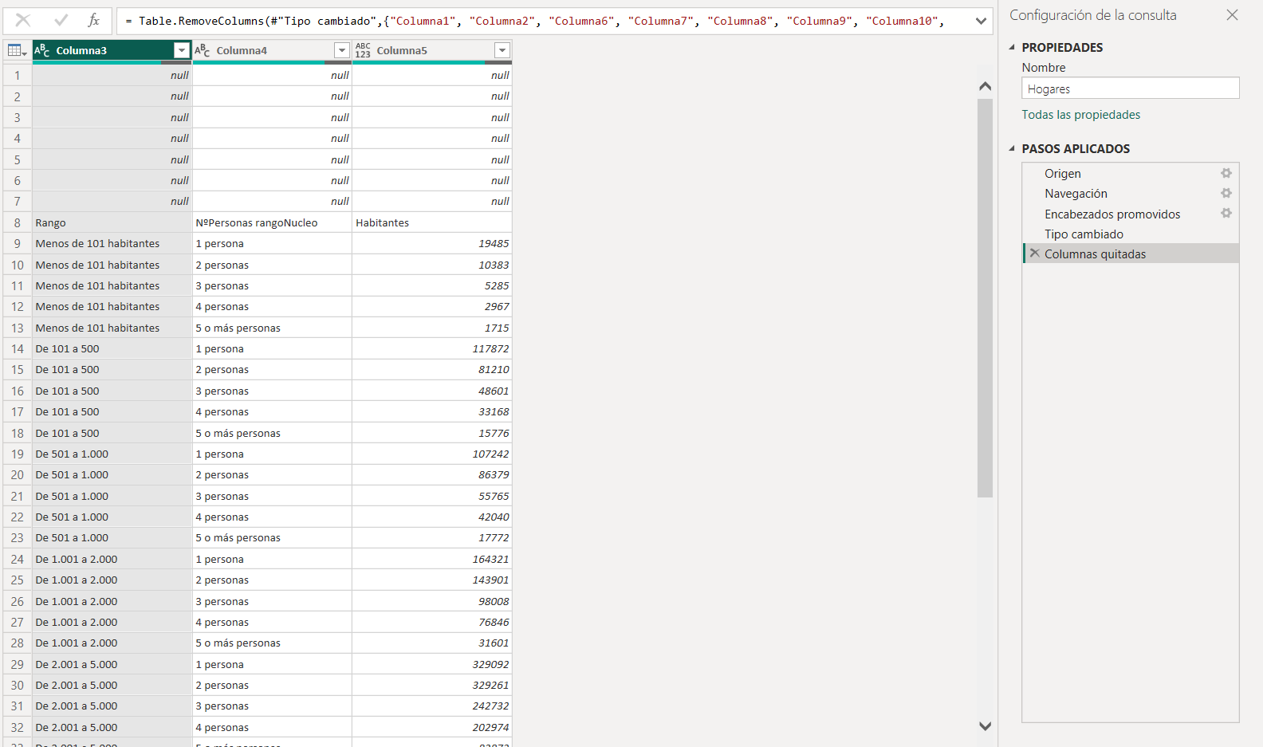

Quitar filas
Al igual que en el paso anterior, eliminé las filas tanto de arriba como de abajo. Primero ordenando para tener los valores null arriba.
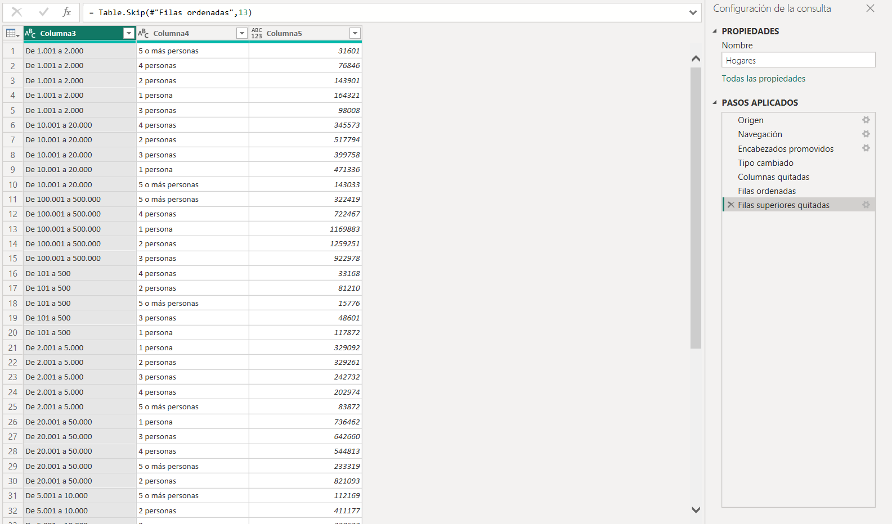

Usar la primera fila como encabezado
Una vez ordenadas las filas de manera descendente, se utilizó la primera fila como encabezado.
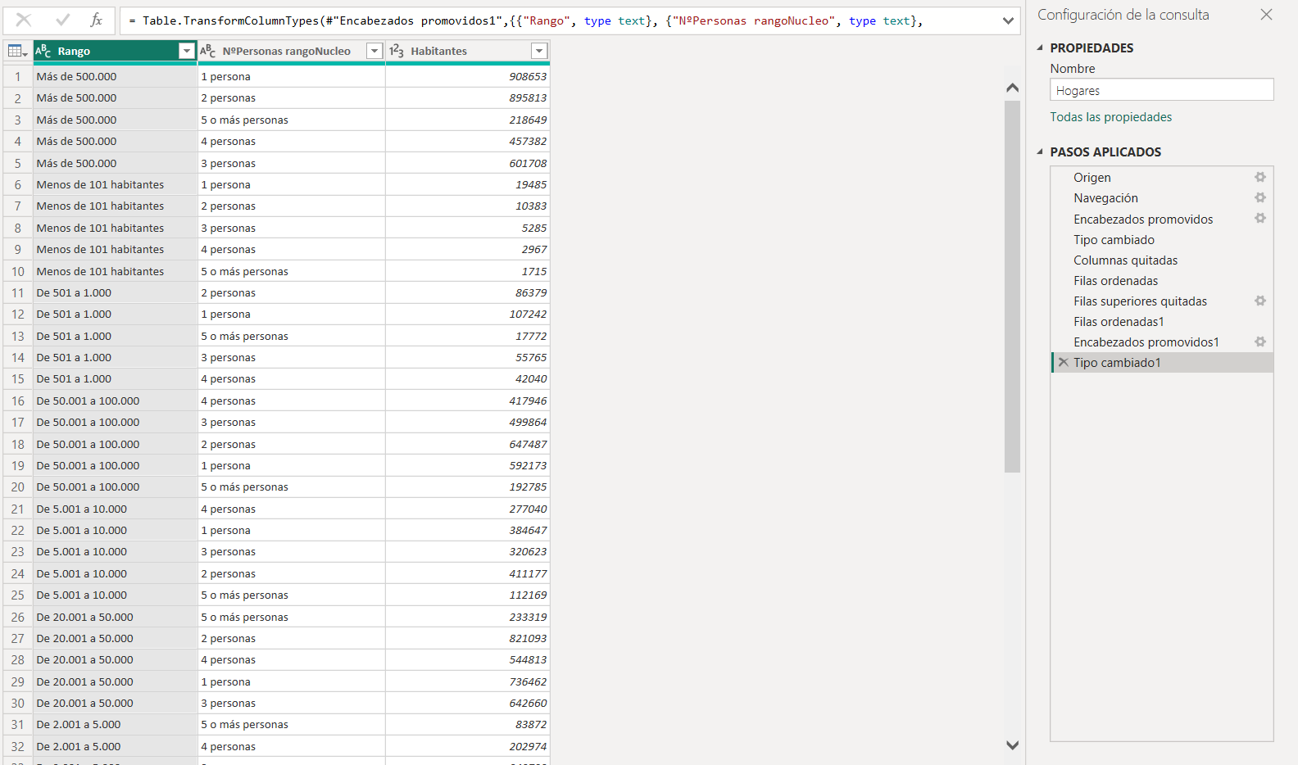

Quitar filas
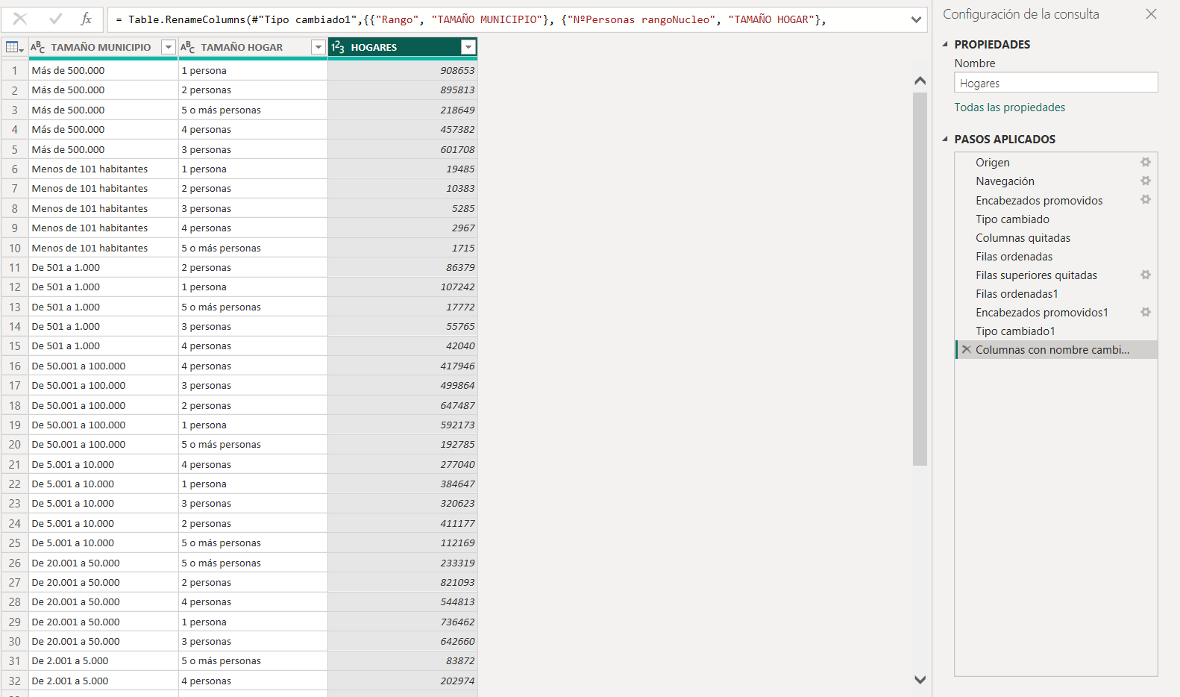
Para finalizar, renombré las columnas.

